**ИНФОРМАТИКА ДЛЯ ТЕХ, КТО СТРЕМИТЬСЯ ВПЕРЕД!**

|  |  |
| --- | --- |
| **ПОНЕДЕЛЬНИК** | **Открытие предметной недели** |
| **ВТОРНИК** | **1.Выпуск стенгазеты»Занимательная информатика»**  **2. Конкурс рисунков в графическом редакторе Paint** |
| **СРЕДА** | **1.Создание кроссвордов, шарад, ребусов на компьютерную тематику.**  **2.Поисковая работа»алгоритмы в нашей жизни»** |
| **ЧЕТВЕРГ** | **Проведение открытого внеклассного мероприятия** |
| **ПЯТНИЦА** | **Конкурс по набору текстов на скорость в текстовом редакторе Microsoft Word** |

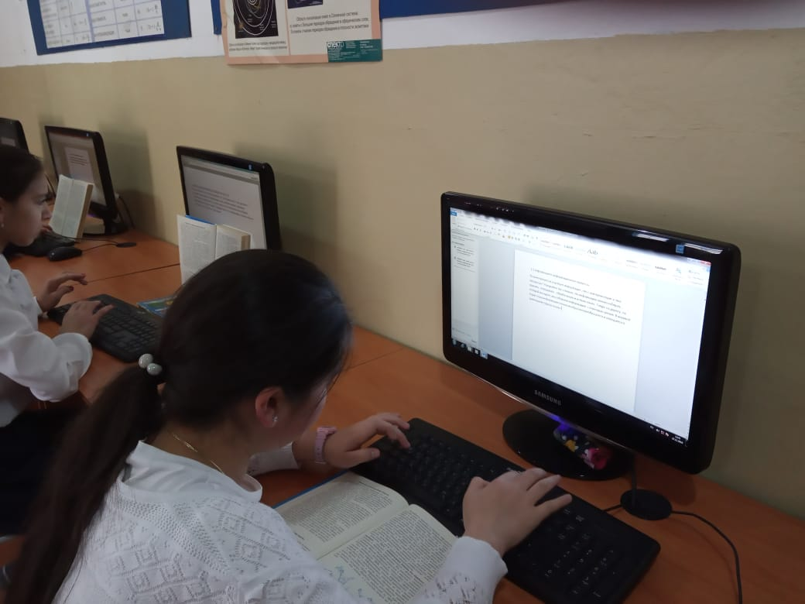

**Конкурс по набору текстов на скорость в текстовом редакторе Microsoft Word**

**-9 класс.**

1 место -Мусаева Замира

2.место-Магомедова Мариям.

**Создание кроссвордов, шарад, ребусов на компьютерную тематику.**

**7,9 кл**

1 место -Магомедов Юсуп.

2 место –Азизов Али.

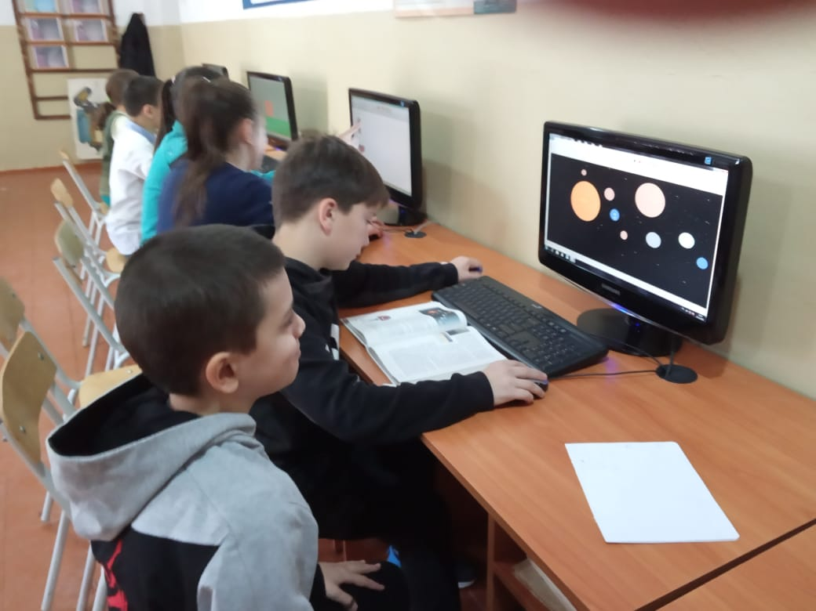

**Конкурс рисунков в графическом редакторе PAINT -7 класс**.

1 место--Мустафаев Камиль

2 место- Шихшунатова Хадижат

3 место- Абдуллаева С.